

##### 第 2 章 保險



**第 2 章 保險**

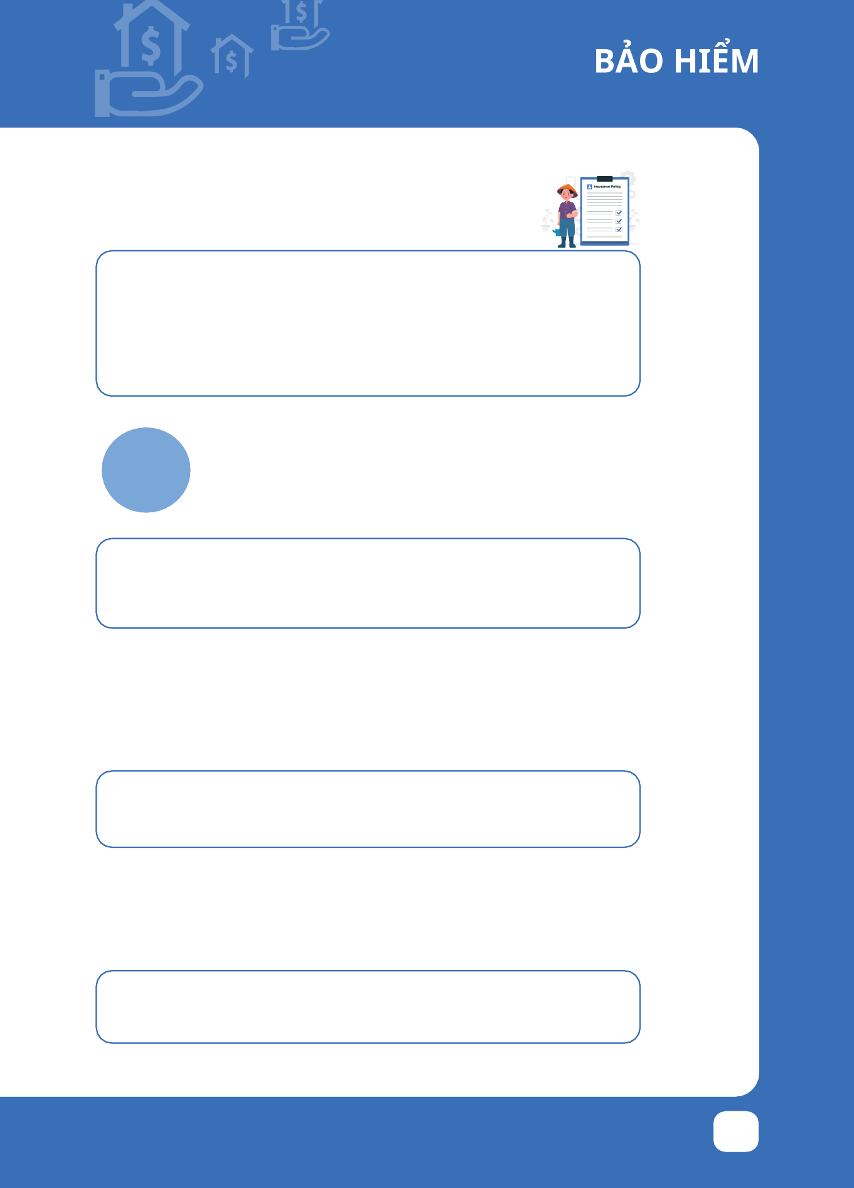

* 1. **Bảo hiểm y tế toàn dân tại Đài Loan là gì?**

**臺灣的全民健康保險是什麼**

Bảo hiểm y tế toàn dân là bảo hiểm phúc lợi bắt buộc. Bảo hiểm này chi trả cho hầu hết các dịch vụ y tế tại Đài Loan. Năm 2003, Cục Y tế Quốc dân đã hoàn thành việc số hóa hồ sơ bệnh án quốc gia. Tất cả hồ sơ bệnh án được tích hợp vào chip trên thẻ IC, và được tải lên máy chủ đám mây mỗi khi khám bệnh.

全民健康保險是強制性福利保險。該保險涵蓋臺灣的大部分醫療服務。2003年，衛生福利部完成了全國病歷數位化工作。所有的病歷都集成到IC卡上的晶片中，並上傳到雲端伺服器。

* 1. **Tôi đang làm việc tại một nhà máy sản xuất ở Đài Loan. Làm thế nào để người lao động nước ngoài đủ điều kiện nhận Bảo hiểm y tế toàn dân?**

**我在臺灣的一家製造廠工作。移工如何享受全民健康保險？**

Chỉ cần bạn được cấp phép lao động tại Đài Loan, người sử dụng lao động của bạn có trách nhiệm đăng ký tham gia Bảo hiểm y tế toàn dân cho bạn trong vòng 03 ngày kể từ ngày bạn đến Đài Loan. ttt

只要您獲得臺灣工作證，您的僱主責任在您抵達臺灣後三天內為您註冊全民健康保險。

* 1. **Bạn của tôi là người lao động nước ngoài không có giấy tờ. Bảo hiểm y tế toàn dân có áp dụng cho những lao động nước ngoài không có giấy tờ không?**

**我的朋友是無證移民。全民健康保險是否適用於無證移民？**



Nếu bạn là người lao động nước ngoài không có giấy tờ, thì bạn sẽ không được sử dụng Bảo hiểm y tế toàn dân.

如果您是無證移民，您將無法使用全民健康保險。

* 1. **Tôi tên là Hoa. Tôi làm giúp việc gia đình. Tôi có đủ điều kiện nhận Bảo hiểm y tế toàn dân không?**

**我叫阿花。我是一名家庭傭工。我有資格參加全民健康保險嗎？**



Có. Tất cả những người lao động nước ngoài có đủ giấy tờ đều được nhận Bảo hiểm y tế toàn dân.

有。所有有證移民都應由全民健康保險承保。

**VIỆT NAM - ĐÀI LOAN 30**



* 1. **Khi nào người lao động nước ngoài nhận được thẻ IC Bảo hiểm y tế toàn dân?**

**移工何時能拿到全民健康保險IC卡？**

Thông thường, bạn sẽ nhận được thẻ IC Bảo hiểm y tế toàn dân từ người sử dụng lao động của mình trong vòng 03 tháng sau khi đến Đài Loan. Trước khi nhận thẻ IC, bạn vẫn được hưởng Bảo hiểm y tế toàn dân và được quyền sử dụng các dịch vụ y tế, nhưng phải thanh toán đầy đủ chi phí tại thời điểm sử dụng dịch vụ. Tuy nhiên, sau khi nhận được thẻ IC, bạn có thể nộp hồ sơ xin hoàn lại các khoản đã thanh toán.

一般情況下，您將在抵達臺灣後三個月內從您的雇主那裡收到您的全民健康保險IC 卡。在領取IC 卡之前，您仍享有全民健康保險和使用醫療服務的權利但必須在使用服務時支付全部費用，領取IC卡後可以申請退還已支付的金額。

* 1. **Chi phí Bảo hiểm y tế toàn dân là bao nhiêu? Ai chi trả những chi phí nào?**

**全民健康保險的費用是多少？誰承擔多少費用？**

Từ ngày 01 tháng 01 năm 2023, người lao động sẽ phải trả khoảng 409 Đài tệ/tháng (được điều chỉnh tuỳ theo mức lương). Số tiền này sẽ được khấu trừ vào tiền lương và được người sử dụng lao động đóng cho Cục Bảo hiểm y tế toàn dân cùng với số tiền bảo hiểm mà người sử dụng lao

động phải đóng cho người lao động (khoảng 1.286 Đài tệ mỗi người/ tháng).

自2023年1月1日起，勞工每月需支付約409新台幣（根據工資金額調整）。這筆款項將從工資中扣除，並由雇主支付給國家健康保險局，加上雇主為勞工必須繳納的的繳款（每個移民每月約為 1, 286 新台幣）。

* 1. **Tôi bị đau dạ dày và có thể cần phải nhập viện. Bảo hiểm y tế toàn dân có áp dụng cho tất cả cơ sở y tế các cấp không?**

**我有胃痛，可能需要住院治療。全民健康保險是否適用於各級醫療機構？**

Có. Bạn có thể sử dụng Bảo hiểm y tế toàn dân khi đến khám tại bất kỳ cơ sở y tế nào thuộc tất cả các cấp (bệnh viện tuyến 1, tuyến 2 hoặc tuyến 3), nhưng không thể sử dụng Bảo hiểm y tế toàn dân khi mua thuốc không kê đơn tại hiệu thuốc.



是的。在各級醫療機構就診時，可以使用全民健康保險（1級、2級或3級醫院），但在藥店購買非處方藥時不能使用全民健康保險。

**31 SỔ TAY SỨC KHỎE CHO NGƯỜI LAO ĐỘNG**

**第 2 章 保險**

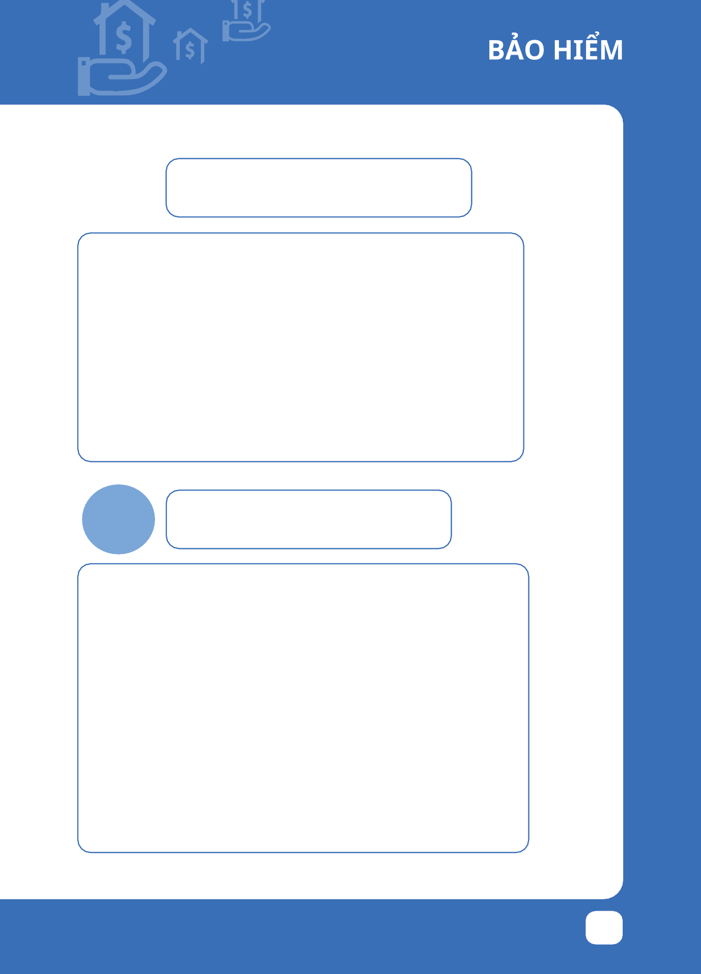

* 1. **Những dịch vụ y tế nào được Bảo hiểm y tế toàn dân gia chi trả?**

**全民健康保險給付哪些醫療服務？**

Các dịch vụ y tế được Bảo hiểm y tế toàn dân chi trả bao gồm: điều trị ngoại trú, nội trú, y học cổ truyền, nha khoa, sinh con, phục hồi chức năng, chăm sóc tại nhà, phục hồi chức năng cho bệnh nhân mắc bệnh tâm thần mạn tính, v.v.



Phạm vi chi trả của Bảo hiểm y tế toàn dân bao gồm các dịch vụ: chẩn đoán và điều trị, khám, kiểm tra, tư vấn nội trú, phẫu thuật, gây mê, thuốc, vật liệu, điều trị, điều dưỡng và phòng bệnh có bảo hiểm, v.v. Người bệnh có thể tự do lựa chọn các bệnh viện, phòng khám, nhà thuốc, cơ quan kiểm định y tế và các tổ chức cung cấp dịch vụ y tế được bảo hiểm khác để được nhận dịch vụ chăm sóc y tế phù hợp với bản thân.

全民健康保險給付的醫療服務包括門診、住院、傳統醫學、牙科、婦產科、復健、家庭護理

、慢性精神疾病等等。

全民健康保險的覆蓋範圍包括診療服務、體檢、檢查、住院諮詢、手術、麻醉、藥物、材料

、治療、護理和保險預防等。患者可以自由選擇醫院、診所、藥房、醫療認證機構和其他承保醫療服務提供者，以接受適合他們的醫療服務。

* 1. **Những dịch vụ y tế nào không được Bảo hiểm y tế toàn dân chi trả?**

**哪些醫療服務不在全民健康保險給付範圍內？**

Bảo hiểm y tế toàn dân không chi trả cho các mục sau:

* Cai nghiện ma túy, phẫu thuật thẩm mỹ,
* Thuốc không kê đơn,
* Các dịch vụ được cung cấp bởi nhân viên y tế được chỉ định đặc biệt (theo yêu cầu của bệnh nhân).
* Yêu cầu truyền máu, trừ những tình huống cần thiết để điều trị chấn thương hoặc bệnh tật khẩn cấp.
* Chi phí ăn trong thời gian nằm viện, trừ phần chênh lệch giữa phí ống dẫn thức ăn, chai lọ và phí phòng bệnh (ví dụ: khi nâng cấp lên phòng VIP).
* Vận chuyển bệnh nhân, đăng ký và xác nhận hồ sơ.
* Răng giả, mắt giả, kính, máy trợ thính, xe lăn, nạng và các thiết bị điều trị bị động khác.

全民健康保險不給付以下項目：

* 戒毒、整形美容手術、
* 非處方藥，
* 指定醫務人員（應患者要求）提供專門服務。
* 輸血，治療緊急傷害或疾病除外。
* 住院期間的餐費，不含管灌費和病房費差額（如升等為VIP房。
* 患者運輸、登記和證明文件。
* 假牙、義眼、眼鏡、助聽器、輪椅、拐杖等被動治療裝置。

**VIỆT NAM - ĐÀI LOAN 32**



* 1. **Tôi bị tai nạn giao thông, phải nằm viện 03 ngày. Tôi phải trả bao nhiêu tiền khi đi khám và nằm viện?**

**我出了車禍，在醫院住了三天。門診和住院需要支付多少費用？**

Bạn cần phải trả phần chi phí do người lao động phải trả. Đây là một khoản phí nhỏ không được Bảo hiểm y tế toàn dân chi trả. Tùy theo loại cơ sở y tế, chi phí điều trị ngoại trú gồm:

* + Phí đăng ký: Từ 100 - 200 Đài tệ.
  + Chi phí chung do người lao động phải trả: Từ 50 - 420 Đài tệ.
  + Chi phí thuốc người lao động phải trả: Từ 120 - 200 Đài tệ.

Đối với bệnh nhân nội trú, phần chi phí người lao động phải trả được tính theo ngày và tùy thuộc vào phòng điều trị bệnh cấp tính hay mạn tính.

您需要支付勞工負擔的部分費用。 這是全民健康保險不承保的一小筆費用。 根據醫療機構的類型，門診治療費用將包括：

* 掛號費：新臺幣100元至新臺幣200元不等。
* 病患應付一般部分負擔：新臺幣50元至新臺幣420元不等。
* 病患支付藥品費用：新臺幣120元至新臺幣200元不等。

對於住院患者，部分負擔按天計算，具體根據急性或慢性疾病病 房而定。

**Tỷ lệ đồng thanh toán khi nhập viện cấp tính và mạn tính**

**急性和慢性住院時部分負擔比例**

|  |  |  |  |  |
| --- | --- | --- | --- | --- |
| **Phòng điều trị** | **Phần chi phí người lao động phải trả** | | | |
| **病房** | **部分負擔** | | | |
|  | 5% | 10% | 20% | 30% |
| **Cấp tính**  **急性** | -- | 30 ngày trở xuống | 31-60 ngày  31-60天 | 61 ngày trở lên  61天（含）以 |
|  |  | 30 天（含）以 |  | 上 |
|  |  | 下 |  |  |
| **Mạn tính**  **慢性的** | 30 ngày trở xuống | 31-90 ngày  31-90天 | 91-180 ngày  91-180天 | 181 ngày trở lên  181天（含）以 |
|  | 30 天（含）以 |  |  | 上 |
|  | 下 |  |  |  |

**33 SỔ TAY SỨC KHỎE CHO NGƯỜI LAO ĐỘNG** **35**

**第 2 章 保險**

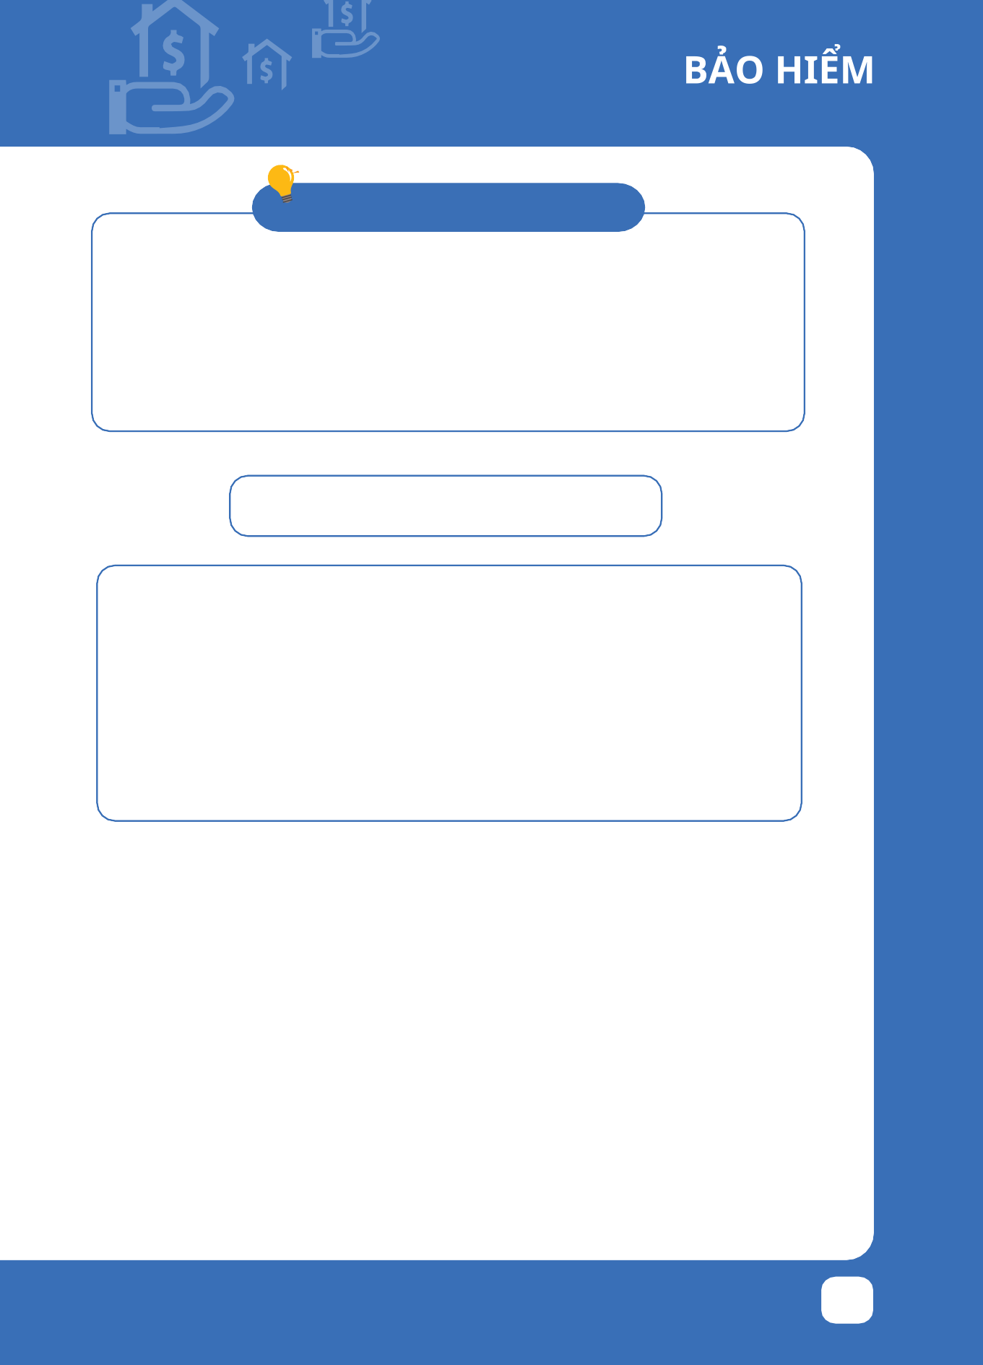

**Ví dụ**

例如

Nhung bị tai nạn giao thông tại Đài Loan và phải nhập viện điều trị 3 ngày. Tổng chi phí điều trị là 7.200 Đài tệ.

Vì Nhung sử dụng phòng điều trị cấp tính trong giời gian dưới 30 ngày, phần người lao động phải trả là 10% nên Nhung phải trả 720 Đài tệ (7.200 Đài tệ X 10% = 720 Đài tệ) khi nhập viện, phần còn lại sẽ do Bảo hiểm y tế toàn dân chi trả.

阿絨在臺灣遭遇交通事故，要住院治療3天。治療總費用為新臺幣7,200元。

由於阿絨使用急症治療病房的時間不到30天，因此入院時支付的部分負擔的10%為新臺幣720元（新臺幣 7200元×10%=新臺幣720元），其餘部分將由全民健康保險給付。

* 1. **Tôi nên làm gì nếu không có khả năng chi trả?**

**如果我無力支付，我該怎麼辦？**

Phần chi phí mà người lao động phải trả trong hầu hết các trường hợp thường sẽ ở mức mà họ có thể chi trả được (ít hơn 1/20 mức lương tối thiểu hàng tháng) nếu người lao động đã tham gia Bảo hiểm y tế toàn dân.

Ngoài ra, nếu bạn làm việc tại Đài Loan, bạn có thể có Bảo hiểm lao động hoặc Bảo hiểm tai nạn lao động sẽ giúp bạn chi trả một phần chi phí.

Nếu bạn không tham gia bất kỳ chương trình bảo hiểm nào, bạn có thể liên hệ với các tổ chức phi chính phủ dưới đây để được hỗ trợ.

在大多數情況下，如果您參加了全民健保，部分負擔幾乎是可以負擔的（大多數情況下低於最低月工資的二十分之一）。

此外，如果您在台灣工作，您可能有勞工保險或職災保險，這可能會幫助您支付部分負擔。如果您沒有任何健康保險，您可以聯絡以下非政府組織尋求協助。

**VIỆT NAM - ĐÀI LOAN 34**



**Danh sách thông tin liên hệ một số tổ chức phi chính phủ (tiếng Việt)**

**非政府組織聯絡方式一覽表（越南語）**

|  |  |  |  |  |
| --- | --- | --- | --- | --- |
| **Tên gọi**  **姓稱** | **Địa chỉ (sức chứa nơi lánh nạn)**  **地址（庇護所容量）** | **Điện thoại**  **電話號碼** | **Nội dung**  **內容** | **Mã QR**  **QR 圖碼** |
| **Trung tâm** | Tầng 1, Số | 02-  23971933  #151 | * Tư vấn pháp luật |  |
| **dịch vụ xã** | 24, Ngõ 183, | về quyền lợi của |
| **hội Tân Thị** | Đoạn 1, |
| người lao động. |
| **新市社會服務** | đường Hòa | * Cung cấp nơi |
| **中心** | Bình Đông, | lánh nạn cho |
|  | quận Đại An, | người lao động bị |
|  | thành phố | thương hoặc vô |
|  | Đài Bắc | gia cư. |
|  | 台北市大安區 | * Phục hồi tâm lý. |
|  | 和平東路一段 | * 為受傷或無家可歸的 |
|  | 183巷24號1 | 勞工提供庇護所。 |
|  | 樓 | * 勞工權益法律諮詢。 |
|  |  | * 為移工翻譯 |
| **Hiệp hội Dịch vụ Đại chúng Đào Viên**  **桃園群眾服務 協會** | Tầng 4 (Văn phòng), Số 185, đoạn 2, đường Trung Hoa, quận Trung Lịch, thành phố Đào Viên (sức chứa 10 trẻ em nam/10 trẻ em nữ)  桃 園 市 中 壢區 中 華 路 二段 185號 4樓 (辦公室) (可容男生 10人/女生 10人) | 03-4555550  0933908994 | * Cung cấp nơi lánh nạn cho người lao động bị thương hoặc vô gia cư. * Chăm sóc trước khi sinh/sản phụ. * Tư vấn pháp luật về quyền lợi của người lao động. * Đấu tranh vì nữ quyền. * 為受傷或無家可歸的勞工提供庇護所。 * 產前/孕產婦護理。 * 勞工權益法律諮詢。 |  |
|  |  |  | * 女權賦權。 |

**35 SỔ TAY SỨC KHỎE CHO NGƯỜI LAO ĐỘNG**

**第 2 章 保險**

**Trung tâm Dịch vụ Quốc tế Hải Tinh**

**海星國際服務中心**

Số 115,

đường Kiến Quốc Tây, quận Diêm Trình, thành phố Cao Hùng (sức chứa trung bình 30-35 người)

高雄市鹽埕 區建國四路 115號 （ 平 均 30-35 人）

07-5331840

07-5330239

* Cung cấp nơi lánh nạn cho người đi biển bị thương hoặc vô gia cư.
* Tư vấn pháp luật về quyền lợi của người đi biển.
* 為受傷或無家可歸或漁工漁民提供庇護所。
* 關於漁工漁民權利的法律諮詢。

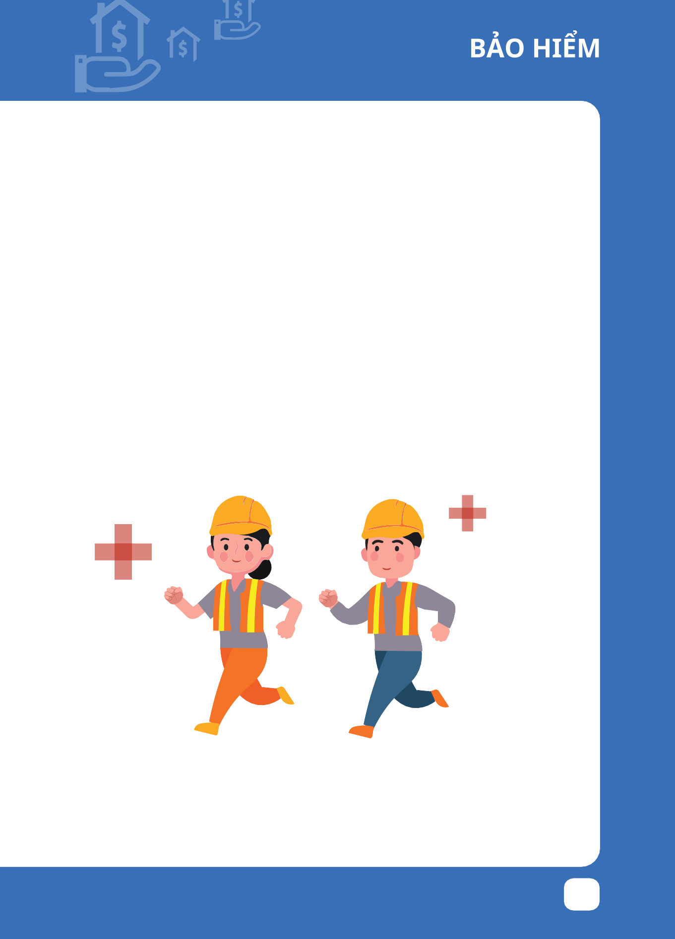

**VIỆT NAM - ĐÀI LOAN 36**



* 1. **Tôi bị đau lưng, khả năng không thể tiếp tục làm việc được. Trong trường hợp tôi bị sa thải, Bảo hiểm y tế toàn dân có hỗ trợ chi trả chi phí chăm sóc sức khỏe nào không?**

**我因背痛，可能無法繼續工作。如果我被解僱了，全民健康保險會為我給付任何醫療費用嗎？**

Tại Đài Loan, bạn có thể chuyển sang một công việc thuộc ngành khác. Trong trường hợp của bạn, bạn có tối đa 4 tháng (2 tháng + 2 tháng gia hạn) sau khi nghỉ việc ở đơn vị sử dụng lao động cuối cùng để tìm đơn vị sử dụng lao động mới. Trong thời gian chờ công việc mới, bạn vẫn được bảo hiểm của Bảo hiểm y tế toàn dân và được hưởng mọi quyền lợi do Bảo hiểm y tế toàn dân chi trả.

Trong thời gian thất nghiệp, người sử dụng lao động cũ phải đóng phí Bảo hiểm y tế toàn dân, trợ cấp đảm bảo việc làm và chi phí sinh hoạt cho bạn. Tuy nhiên, nếu bạn chưa tìm được người chủ tiếp theo sau 4 tháng, giấy phép lao động của bạn sẽ ngay lập tức hết hạn và bạn sẽ không thể cư trú hợp pháp tại Đài Loan. Nếu Bộ Lao động cấp giấy phép hủy bỏ việc làm, người sử dụng lao động có quyền nộp đơn xin ngừng đóng bảo hiểm y tế cho người lao động. Nhưng họ có thể liên hệ với phòng lao động địa phương nơi người lao động cư trú để hỗ trợ cho phép người lao động đóng bảo hiểm y tế và được hưởng bảo hiểm y tế trong thời gian chờ làm thủ tục chuyển đổi.

在台灣，您可以轉換到其他行業的工作。對於您的情況，在離開上一個僱主後，您最多有 4 個月（2 個月 +2 個月延期）的時間尋找新僱主。在等待轉職期間，您仍然由全民健康保險提供保險，並享有全民健康保險提供的所有權益。

在失業期間，前僱主必須為您繳納全民健康保險費、就業保障津貼和生活費。然而，如果您在4個月後未找到

下一位雇主，您的工作證將立即失效，您將無法在台灣合法居留。如果勞動部簽發解雇許可證，僱主有權發文申請停止為勞工繳納健康保險，但他們可以聯繫勞工居住的當地勞動局，以協助勞工在等待辦理轉換程序期間支付健康保險的保費並享受健康保險。

**Trong trường hợp khẩn cấp vui lòng liên hệ theo số điện thoại dưới đây.**

**在緊急情況下，可聯繫以下電話號碼。**

**Đường dây nóng**

**热线**

Người Việt Nam ở Đài Loan cần phiên dịch và hỗ trợ khám sức khỏe có thể gọi tới đường dây nóng miễn phí sau:

0800665800 hoặc 1990

Thời gian làm việc: Từ thứ 2 đến thứ 6: Sáng: 9:00 – 12:00

Chiều: 13:00 – 17:00

在臺灣的越南人如需要翻譯和體檢協助，可撥打以下免費熱線：

0800665800 或 1990

工作時間：週一至週五： 上午：9：00-12：00

下午： 13：00 ‒ 17：00

**37 SỔ TAY SỨC KHỎE CHO NGƯỜI LAO ĐỘNG**

**第 2 章 保險**



* 1. **Nếu có thắc mắc về Bảo hiểm y tế toàn dân, tôi nên hỏi ai tại Đài Loan?**

**?**

**?**

**?**

**如果我對全民健康保險有疑問，在台灣應該向誰詢問？**

Bạn vui lòng liên hệ với giám đốc nhân sự (HR) công ty hoặc đơn vị môi giới trước đó. Để biết thêm thông tin, bạn có thể truy cập trang web: [https://www.nhi.gov.tw](http://www.nhi.gov.tw/) (tiếng Trung) hoặc https://eng.nhi.gov.tw/en/mp-2.html (tiếng Anh).

請聯繫先前的公司人力資源（HR）主管或中介機構。 欲了解更多資訊，您 可 以 訪問 網 站 ： ht[tps://www.nhi.gov.tw](http://www.nhi.gov.tw/) （ 國 語 ） 或 https://eng.nhi.go.tw/en/mp-2.html （英語）。

**VIỆT NAM - ĐÀI LOAN 38**